

**Красноярская городская детская общественная организация**

**«Мир без конфронтации**»

Итоговый отчет по проекту

«Ярмарка возможностей»

Красноярск, 2011г.

СОДЕРЖАНИЕ

1.Этапы реализации проекта 3

1.1. Экскурсии 3

1.2. Мастер–классы 5

1.3.Слет детских домов «Наши профессии» 7

2.Мониторинг детских домов 10

2.1. Анализ проведенного анкетирования 10

2.2. Интервью с воспитанниками детских домов 15

3.Итоги проекта 20

4.Рекомендации детским домам 22

Приложение 1 24

Приложение 2. 29

# 1.Этапы реализации проекта

Проект «Ярмарка возможностей» осуществлялся в несколько этапов. **Подготовительный этап** проекта состоял в сборе информации, согласовании и составлении графика проведений экскурсий по предприятиям г. Красноярка: Радиостудия «Дорожное радио», проектный институт РН-Красноярск НИПИнефть Корпоративный научно-проектный комплекс, Молодежный центр Октябрьского района, Сибирский федеральный университет, негосударственное общественное учреждение «УМКА». Была разработана также система оценивания реализации проекта.

Реализация проекта состояла в проведении запланированных мероприятий: экскурсии, мастер-классы, итоговый праздничный концерт «Наши профессии».

## Экскурсии

Экскурсии проводились на территории следующих организаций:

* Сибирский федеральный университет Институт педагогики психологии и социологии кафедра психологии развития.
* Радиостудия «Дорожное радио»
* Проектный институт РН-Красноярск НИПИнефть «Роснефть»
* Молодежный центр Октябрьского района
* Негосударственное общественное учреждение «УМКА»

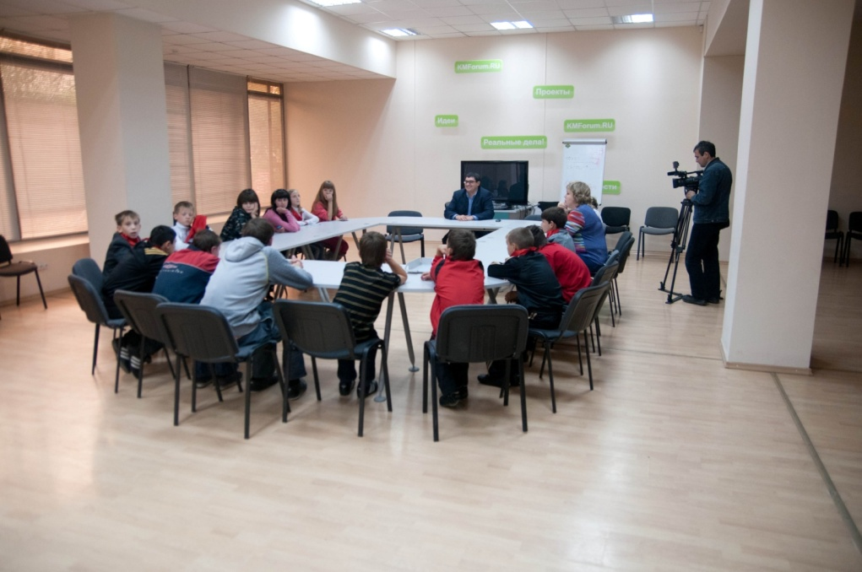

13 сентября 2011г. Молодежный центр Октябрьского района в лице директора центра А. Аксютенко обсудил с ребятами важную тему о выборе профессии, а так же познакомил с основной деятельностью молодежного центра.

.

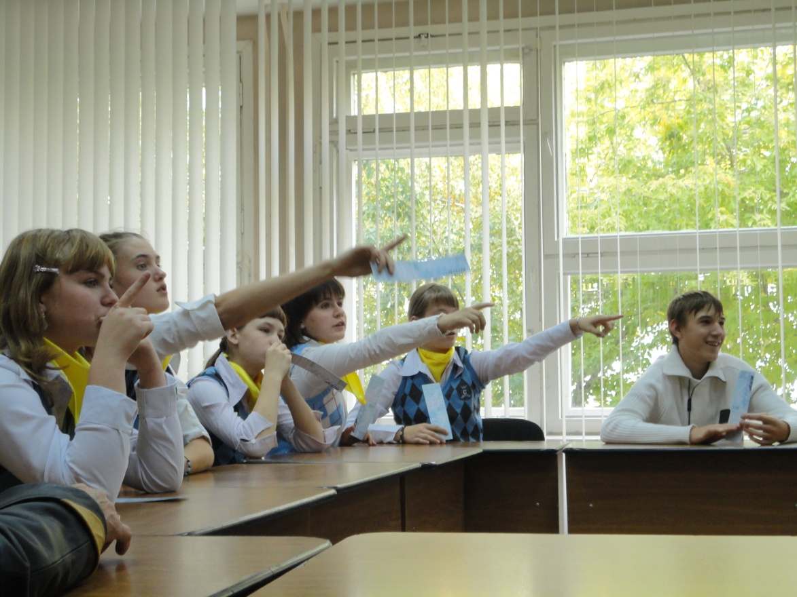

В этот же день прошла экскурсия в Сибирском федеральном университете Института педагогики психологии и социологии на кафедре психологии развития. Специалисты института в области психологии и педагогики познакомили ребят со спецификой своей профессии через тренинговые упражнения, игры на знакомство и презентационный материал.

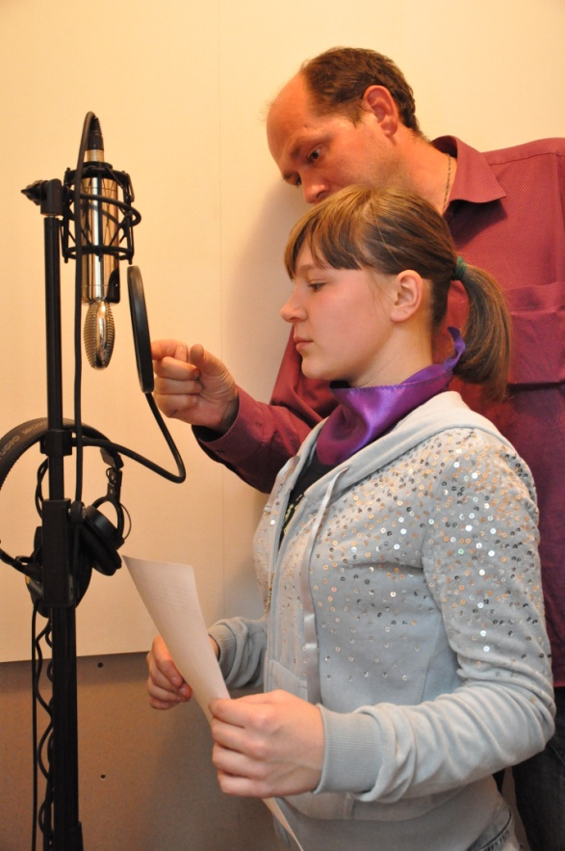

15сентября 2011г. прошла необычная экскурсия «в профессию» на радиостанции «Дорожного радио». Воспитанникам детского дома был предложен ряд заданий, связанных с профессией, выполнение которых позволило оформить представление о профессии журналиста. Ребята выступили в роли дикторов, встретились с ведущими радиопрограмм. Группа технической поддержки подготовила вместе с ребятами специальный звуковой трек, на котором были записаны голоса юных дикторов.

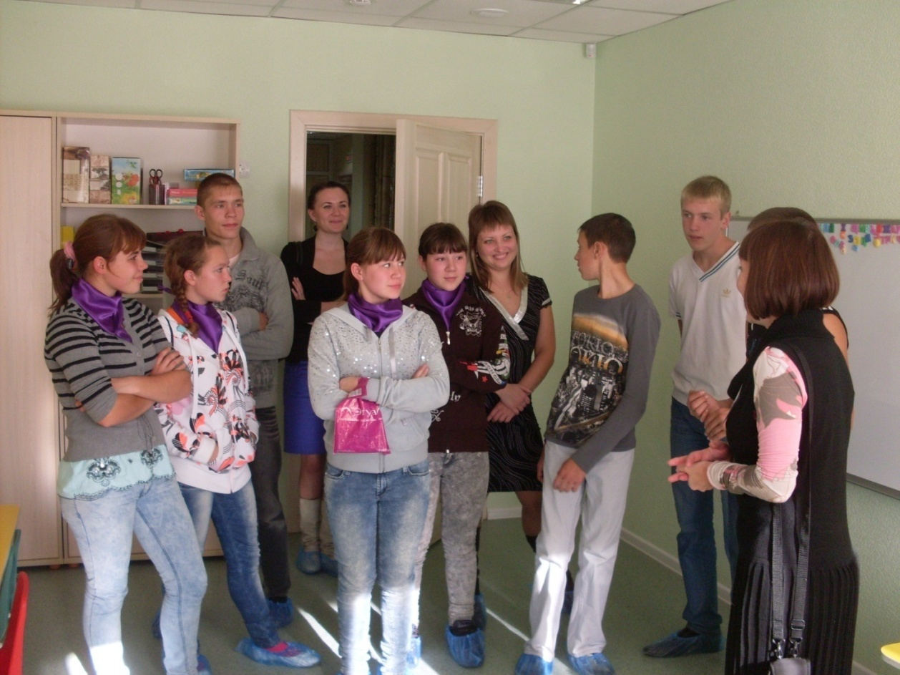

В детском центре «УМКА» сотрудники познакомили ребят с профессиями логопеда, воспитателя и педагога. Воспитанникам детского дома был продемонстрирован интерьер детских комнат, и было предложено задание по созданию комнаты своей мечты. Сотрудники детского дома подарили ребятам памятные подарки – значки с символикой центра, а также поделки из глины, сделанные детьми центра.

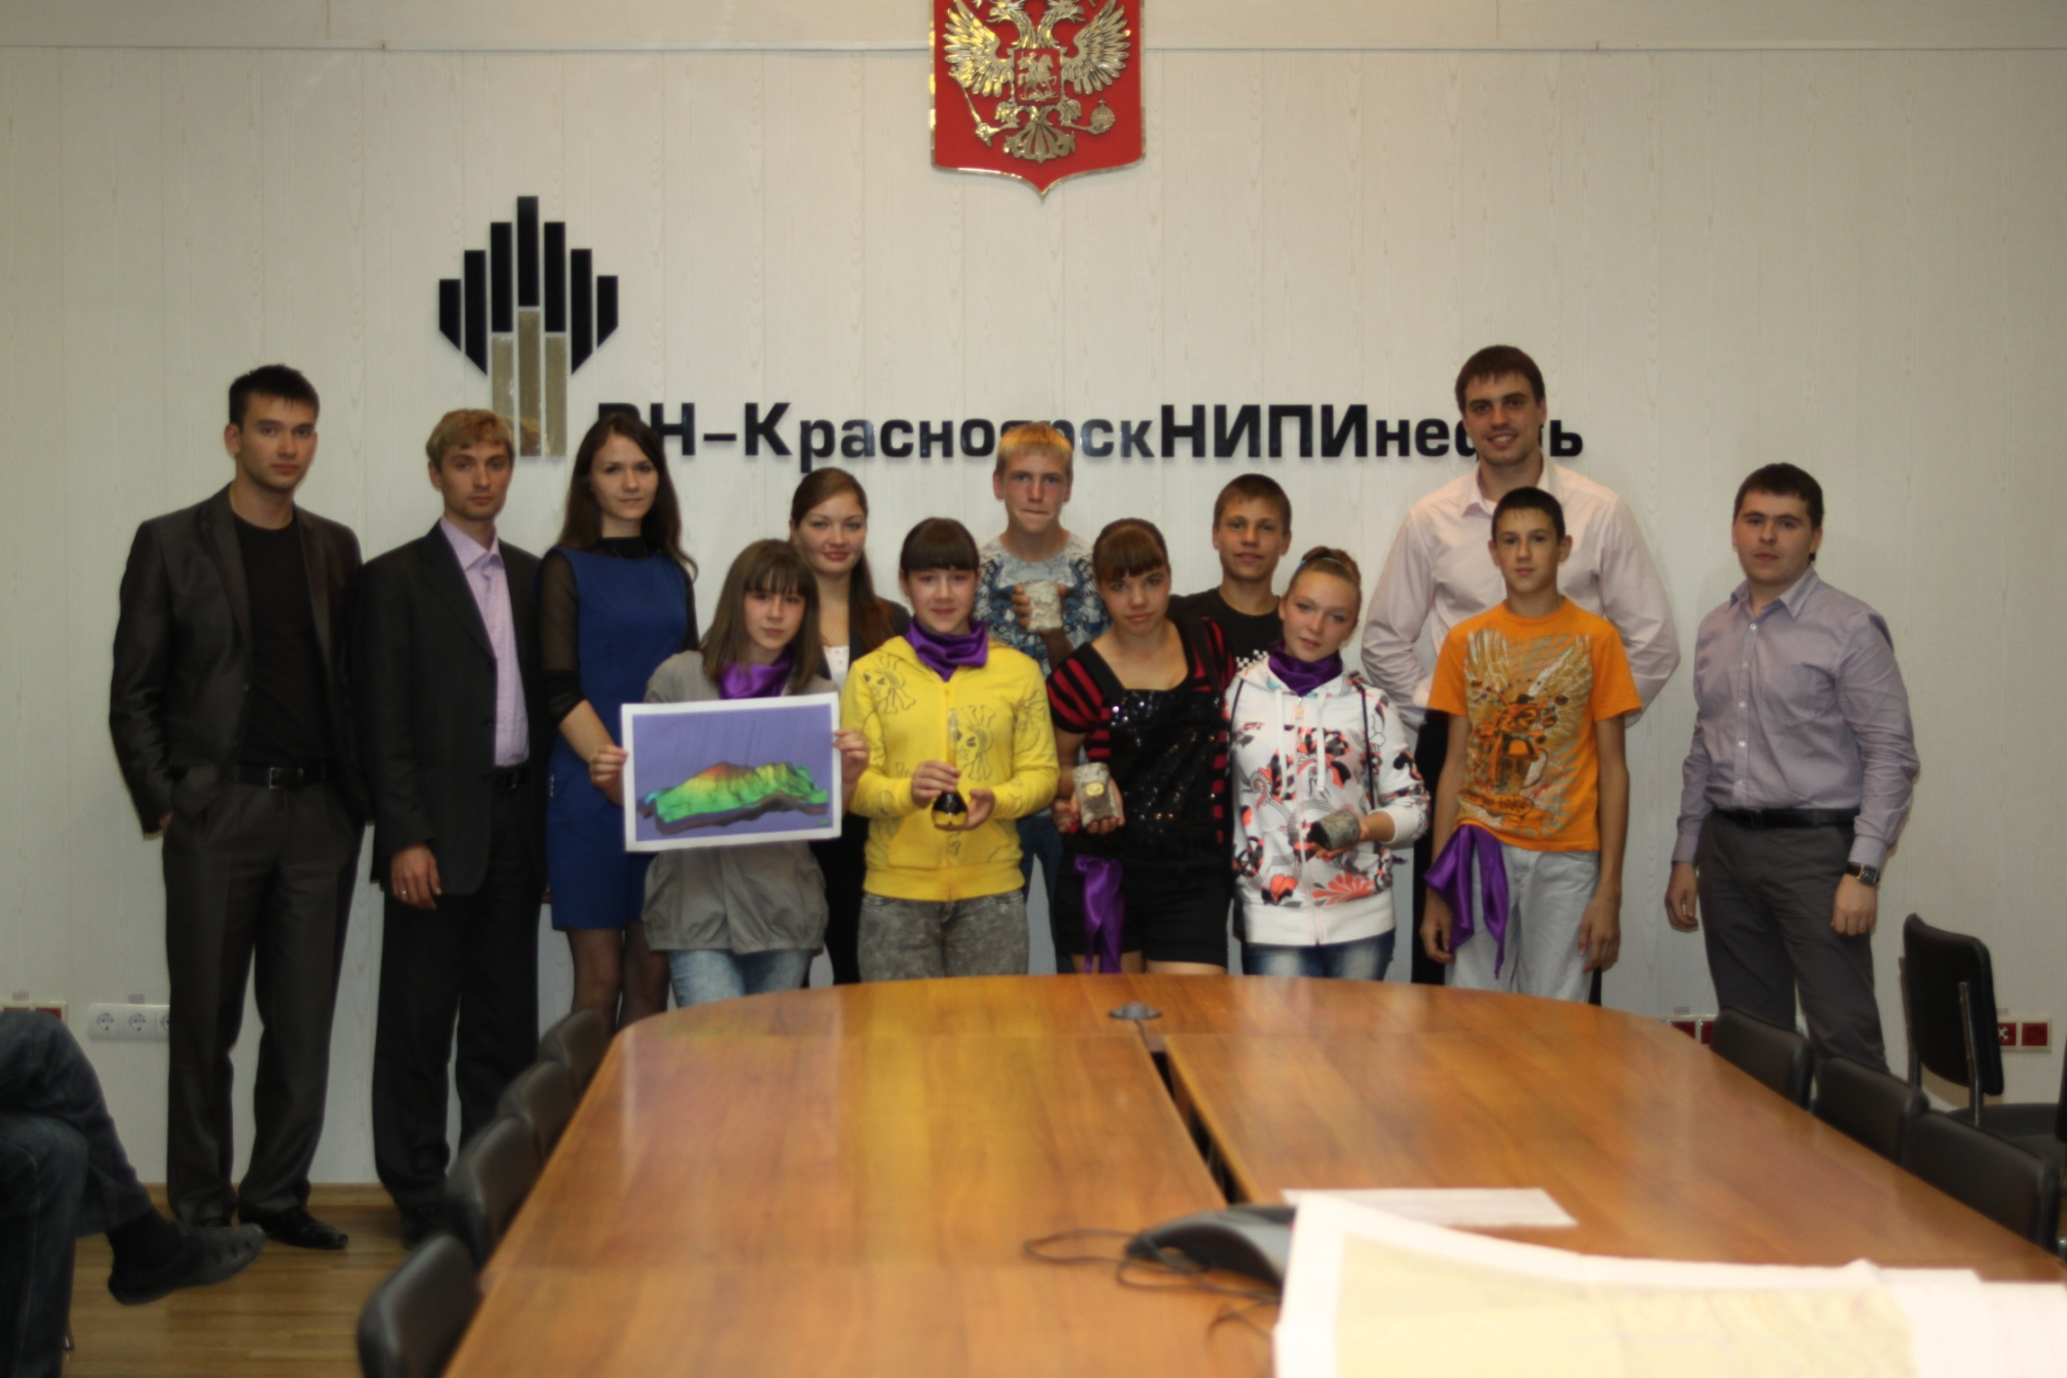

Экскурсия в компанию «Роснефть» состоялась 20.09.2011 г. Включала небольшую презентацию-рассказ о том, что такое институт, чем занимаются геологи, как стать ученым-геологом. Дети могли посмотреть графический материал (каротажные диаграммы, структурные карты, сейсмический разрез и др.), подержать керн, посмотреть нефть в колбе. По завершению экскурсии детям были вручены памятные подарки – блокноты и ручки с символикой ООО «РН-КрасноярскНИПИнефть».

В экскурсии приняло участие более 50 детей из 4 детских домов: «Иван да Марья», детский дом №2 им. Пономарева, детский дом «Самоцветы», Березовский детский дом. Цель проведенных экскурсий – информационная – показать детям широкий спектр профессий, пути самореализации.

## 1.2. Мастер–классы

Мастер-классы проводились на территории детских домов. Каждый мастер-класс состоял из 6-7 встреч с детьми. Для воспитанников детских домов предлагались следующие мастер-классы: музыкальная мастерская, фотомастерская, танцевальная площадка, ТV–студия, художественный салон, салон красоты, туризм. По итогу выбора детские дома распределились на следующие мастер- классы: детский дом «Иван да Марья» – фотомастерская, Березовский детский дом – Музыкальная мастерская, детский дом «Самоцветы» – туристическая мастерская «Вокруг света», детский дом №2 им. Пономарева – мастерская «Основы туризма». Каждый мастер - класс ориентирован на развитие творческих способностей и знакомство с профессиями. По итогу работы каждая мастерская приготовила свой творческий номер на концерт «Наши профессии» (см. рис.1.).

|  |  |
| --- | --- |
|  | Мастерская «Вокруг света» |
| D:\!ГРАНТ  ЯРМАРКА возможностей\Мастерские  ОКТЯБРЬ\фото мастерских\мастерская Пономарев\DSCF3520.JPG | Мастерская «Основы туризма» |
|  | Фотомастерская |
|  | Музыкальная мастерская |

Рис. 1. Работа мастерских

## 1.3.Слет детских домов «Наши профессии»

Данное мероприятиеявляется завершающим этапом проекта. Праздник «Наши профессии» приходил на территории Сибирского федерального университета.

В качестве жюри были приглашены партнеры проекта:

1. Жигарева Надежда - руководитель отдела по планированию и развитию ППОС СФУ.
2. Комлев Андрей - Инженер отдела экологического мониторинга и ОВОС нефтяной компании «Роснефть».
3. Помозова Наталья – заместитель руководителя первичной профсоюзной организации студентов СФУ.

На праздник также были приглашены творческие коллективы: живой звук - Антонина Сиделева и Павел Юмашев, танцевальный коллектив школы № 23 под руководством общественной организации «GrandMob», танцевальный коллектив BASTA HOODS, музыкальный коллектив Sunny Hillz Crew.

Праздничный концерт проходил в два этапа. **Первый этап конкурса:** демонстрация своих наработок полученных в результате участия в мастер-классах.

Детский дом №2 им. Пономарева участвовал в работе мастерской «Основы туризма». Задачами мастер-класса являлись: формирование основных представлений о историко-географическом происхождении скал заповедника «Столбы»; формирование правильного представления об охране окружающей среды в условиях заповедной зоны; укрепление физического и психического здоровья детей; формирование культуры здорового образа жизни. Ставились следующие цели*: с*оздание условий для раскрытия творческого потенциала подростков; развитие патриотизма у детей подросткового возраста; развитие навыков самостоятельной творческой деятельности. Итогом работы стал фотооотчет «Мы в заповеднике «Столбы»», стихотворение о защите природы, также ребята придумали загадки, связанные с природой и предложили зрителям их отгадать.

Воспитанники детского дома Иван да Марья учились быть фотографами. Цель мастерской: познакомить с базовыми знаниями фотоискусства. Задачи: при помощи теории и практики научить детей фотографировать, выявить интерес детей к окружающему миру, воспитать «чувство прекрасного», развить у детей эстетическое восприятие окружающего мира. Итоговая работа мастерской - фотопрезентация.

Ребята из детского дома Самоцветы выбрали тематику туризма. Но они решили, что познать культуру народов мира можно только тогда, когда сам попробуешь стать этим народом. Творческим номером было краткое изложение их путешествия «Вокруг света» и танцевальный номер народов Севера.

Воспитанники из Березовского детского дома (интернат для умственно отсталых детей) выбрали музыкальную мастерскую, но им показалось этого мало и они решили сделать настоящую театральную постановку. В течение всего времени ребята учились работать на сцене, с голосом, наряжались в разные костюмы, учились быть актерами. Итоговой работой данной мастерской была сказочная театральная постановка «Выбери профессию».

**Второй этап конкурса** проходил между представителями каждого детского дома и состоял из нескольких заданий. Каждое задание было направлено на выявление оригинальности, смекалки и знаний, которые ребята получили во время проекта.

По итогу конкурсной программы жюри подвели итоги и распределили места следующим образом:

1-е место – Березовский детский дом

2-е место – детский дом «Иван да Марья»

3-е место – детский дом №2 им. Пономарева

4-е место – детский дом «Самоцветы» (см. фотоотчет на сайте проекта <http://ippd.ru/activity/projects?file=26> или на сайте ППОС <http://www.sfu-prof.com/media?album=90> )

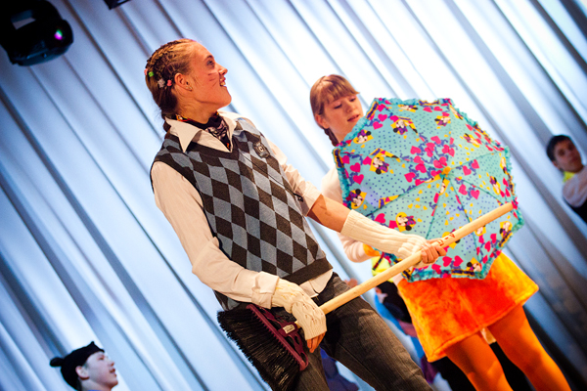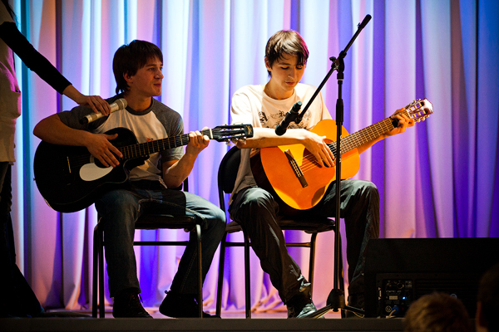

# 2.Мониторинг детских домов

В рамках проекта был проведен мониторинг детских домов, участвующих в проекте (см. Приложение 1). Данный опросный лист с руководителями детского дома позволяет сказать, что уровень знаний выпускников ориентирован в большинстве своем на начальное профессиональное образование, о чем свидетельствует статистика поступления, но при этом все же есть задел и ориентир на высшее профессиональное образование. Перечень мероприятий, в которых участвуют ребята, говорит о том, что ведется активная работа по линии творческой деятельности: фестивали, конкурсы, а также есть опыт в самостоятельной организации мероприятий, при этом следует учитывать, что не все детские детский дома имеют свои кружки и секции, тем самым все обучение творчеству производится внутри общеобразовательной школы, в которую ребята ходят. Следует отметить, что практически все детские дома реализуют самостоятельную деятельность в проведении мероприятий, например дни рождения детского дома и т.д. Таким образом, ребятам дается уникальная возможность принять участие в организации мероприятий - если конечно роль воспитателя при этом минимальная. Хочется отметить, что в перечне проектов / мероприятий нет ни одного за последние два года (2010-2011гг.), который был бы ориентирован на профессиональную деятельность или хоть как-то ориентирован на работу с будущим. Тем самым, можно сделать вывод о том, что работа с самоопределением, работа с ориентирами на взрослую жизнь вне детского дома практически не ведется. В этом плане проект «Ярмарка возможностей» является тем организационный звеном, в котором ребята смогли познакомиться с разного рода профессиями и могут выбрать свой вид деятельности в дальнейшем.

## 2.1. Анализ проведенного анкетирования

Во время реализации проекта нами было проведено анкетирование воспитанников детского дома. Важно понять какие приоритеты по профессиям ставят ребята для себя в начале нашего проекта. В анкетировании приняло участие около 70 человек среди четырех детских ломов возраст опрашиваемых от 12-16 лет.

Проведенное исследование показало, что в основном воспитанники детских домов ориентируются в области прикладных профессий. Однако, наиболее привлекательной профессией для детей является художник (схема.1). С точки зрения возрастных особенностей, подросткам свойственен интерес к художественной деятельности и склонность к желаниям, мечтам, однако, как стать, например, известным художником они не знают. Это говорит о том, что реалистичная ориентация в будущей профессии у детей отсутствует.



Схема 1. Какие профессии для тебя наиболее привлекательны?



Схема 2.Представь, что ты - выпускник и тебе предстоит выбрать, куда пойти учиться? Какой будет твой вариант ответа?

Ответы на данный вопрос в схеме 2 показывают, что дети в основном ориентированы на обучение в ВУЗе. Это говорит о том, что дети из детских домов, как и большинство подростков, проживающих в семьях склоны считать, что «без высшего образования никуда». Но при этом следует отметить, что согласно схеме 1. мы видим, что приоритет ребята в выборе профессии ставят на рабочие специальности (слесарь, повар, парикмахер и.т.д.). Таким образом, отчетливо видна картина того, что ребята не ориентируются в своем будущем и работа в этом направлении в детских учреждениях практически не ведется.



Схема 3. Как ты думаешь, что нужно, чтобы быть успешным?

На схеме 3 мы видим, что большинство детей отвечают, что «хорошо учиться» - наиболее удачный способ стать успешным. Этот вариант ответа показывает, что дети дают заведомо социально-одобряемые ответы для взрослых. 15% утверждают, что успешный тот человек, у которого есть семья. Это объясняется дефицитом семейных отношений у детей, воспитывающихся в детском доме.



Схема 4. Что, по-твоему, ты умеешь делать?

На данной схеме (схема 4) видно, что у детей разносторонние интересы в творчестве. Большинство отмечают умение писать стихи и рисовать.



Схема 5. Каким бы ты хотел себя видеть через 10 лет?

В схеме 5 анализ показал, что у большинства воспитанников детских домов ценность семьи находится на первом плане в жизненных приоритетах. Однако 36% детей мечтают стать успешными в деятельности. Данные также показывают, что дети не ориентированы на профессии, связанные с интеллектуальной деятельностью.

Представления о будущей профессии и их формирование у детей из детских домов идет *отличным* способом, чем у детей с родителями. У детей-сирот крайне сужен круг выбираемых профессий и весьма ограничена мотивация выбора («я так хочу», «я мечтаю»). Факторы: отсутствие своей истории, выбор ограничивается специальностями, которым обучают в училищах, техникумах. Статистические данные подтверждают это.

Отметим также, что воспитанники детских домов часто не указывают конкретную профессию, а говорят, например, так: «Я бы хотел получить хорошую специальность», «хорошую работу», «устроиться на ту работу, которую хочу», не указывая конкретных намерений.

Вследствие большого количества факторов, затрудняющих профессиональное самоопределение детей-сирот, необходимо особенно внимательно относиться к профориентационной работе с этой категории учащихся.

## 2.2. Интервью с воспитанниками детских домов

В период реализации проекта было проведено интервью с воспитанниками детских домов на предмет их жизненных установок. Вот некоторые из них.

*Интервью с Прудниковой Викторией (13 лет):*

Что значит, по-твоему, быть счастливым человеком?

- Когда есть много шоколада

Что необходимо сделать, чтобы мир стал добрее?

- Сначала надо одному помочь, потом другому и так по цепочке.

Какое твое самое заветное желание?

**-** Хочу собаку

Куда бы ты хотел пойти учиться?

**-**  Хочу пойти учиться на ветеринара

Что больше всего запомнилось в проекте «Ярмарка возможностей»?

- ЭкскурсиявМолодёжный центр Октябрьского района и праздник «Наши профессии» .

Ваши пожелания вожатым?

- Счастья

*Интервью с Титовой Екатериной (14лет):*

Что значит, по-твоему, быть счастливым человеком?

- Везде всё получается

Что необходимо сделать, чтобы мир стал добрее?

- Что каждый исправляется

Какое твое самое заветное желание?

- Стать дизайнером интерьера

Куда бы ты хотел пойти учиться?

- В колледж

Какую профессию ты хотел бы освоить?

- Дизайнер

Что больше всего запомнилось в проекте «Ярмарка возможностей»?

- Экскурсия в Молодёжный центр Октябрьского района

Ваши пожелания вожатым?

- Много творчества

*Интервью с Татьяной Евстигнеевой (15 лет):*

Что значит, по-твоему, быть счастливым человеком?

-

Что необходимо сделать, чтобы мир стал добрее?

-

Какое твое самое заветное желание?

-

Куда бы ты хотел пойти учиться?

-

Какую профессию ты хотел бы освоить?

-

Что больше всего запомнилось в проекте «Ярмарка возможностей»?

-

Ваши пожелания вожатым?

-

*Интервью с Дмитрием Дубинецом (15 лет)*

Что значит, по-твоему, быть счастливым человеком?

-

Что необходимо сделать, чтобы мир стал добрее?

-

Какое твое самое заветное желание?

-

Куда бы ты хотел пойти учиться?

-

Какую профессию ты хотел бы освоить?

-

Что больше всего запомнилось в проекте «Ярмарка возможностей»?

-

Ваши пожелания вожатым?

-

*Интервью с Александром Валертиром (15лет)*

Что значит, по-твоему, быть счастливым человеком?

- Находиться рядом с близкими

Что необходимо сделать, чтобы мир стал добрее?

- Не мусорить и любить людей

Какое твое самое заветное желание?

- Чтоб были родители

Куда бы ты хотел пойти учиться?

- Училище

Какую профессию ты хотел бы освоить?

- Плотником

Что больше всего запомнилось в проекте «Ярмарка возможностей»?

- Репетиция на мастер-классах

Ваши пожелания вожатым?

- Чтоб ещё были проекты

*Интервью с Анастасией Яковлевой (16лет).*

Что значит, по-твоему, быть счастливым человеком?

- Быть приятной

Что необходимо сделать, чтобы мир стал добрее?

- Не курить, не пить, чтоб было хорошо

Какое твое самое заветное желание?

- Чтоб у родителей было хорошо

Куда бы ты хотел пойти учиться?

- Танцевать хип-хоп

Какую профессию ты хотел бы освоить?

- Танцы

Что больше всего запомнилось в проекте «Ярмарка возможностей»?

- Всё, конкурсы и танец на концерте

Ваши пожелания вожатым?

- Успехов и всего доброго

*ДВА ИНТЕРВЬЮ ПОЛИНИНЫХ*

*Интервью с ……… (….лет – воспитанница детского дома №2 им. Пономарева)*

Что значит, по-твоему, быть счастливым человеком?

-

Что необходимо сделать, чтобы мир стал добрее?

-

Какое твое самое заветное желание?

-

Куда бы ты хотел пойти учиться?

-

Какую профессию ты хотел бы освоить?

-

Что больше всего запомнилось в проекте «Ярмарка возможностей»?

-

Ваши пожелания вожатым?

-

Данное интервью позволяет нам сделать вывод, что самое главное желание это обрести семью. Относительно профессии все же знакомство с профессиями на экскурсиях и мастер-классах позволило им определиться с желанием приобрести профессию, выходящую за рамки рабочих специальностей. При этом следующим шагом для нас в проекте стоит познакомить их еще и с учебными заведениями куда они могут пойти учиться для того чтобы обрести желаемую профессию.

# 3.Итоги проекта

В связи с ориентиром на будущее – собственно, на что и был направлен проект – результаты будут только по итогу выпуска ребят с детского дома. При этом знакомство с профессиями как одна из задач проекта выполнена, о чем свидетельствует проведенное интервью (см. выше) а так же развитие коммуникабельности и творческих способностей, о чем свидетельствуют их творческие номера на итоговом праздничном концерте.

При проведении разного рода опросов становится понятным, что ребята из детских домов в основном ориентированы на рабочие профессии: слесаря, повара и т.д., но при этом после экскурсий стали задумываться и о более универсальных профессиях. При этом лишь у маленькой доли опрашиваемых есть ориентация на получение высшего образования. Тем самым, для дальнейшего распространения проекта в детских домах следует ориентироваться на предприятия рабочих отраслей, а так же знакомство ребят с учебными заведениями (Вуз, СПО, НПО) города Красноярска.

Социальный эффект проекта:

1. *для воспитанников детских домов:*

* повышение образовательного уровня в области профессий;
* развитие коммуникативных навыков и творческих способностей;
* повышение уровня профессионального самоопределения;
* социальная адаптация детей;
* знакомство ребят из разных детских домов, способствование развитию дружелюбной атмосферы между ними;
* социальная поддержка.

*2.для организаторов, волонтеров проекта:*

* развитие организаторских способностей, профессиональных навыков в области психологии и педагогики;
* знакомство с администрацией детских домов для дальнейшего сотрудничества;
* в связи с знакомством с администрацией детских домов – возможность подбора кадров, отвечающих специфике детского дома.

Дальнейшее возможное развитие проекта:

Мы считаем, что такие формы работы с детьми как экскурсии и мастер-классы являются наиболее продуктивными формами работы с воспитанниками детских домов. В связи с этим, написание методического пособия, которое будет включать в себя: опыт реализации и результаты проекта, а также практические рекомендации по проведению подобных мероприятий позволит оформить полученный опыт. Далее планируется проведение данных форм работы в регионах Красноярского края.

Для организации постоянно действующей инициативной группы волонтеров необходимо создание клуба, в котором должна происходить проба тьюторского (вожатского) мастерства не только для волонтеров, но и для воспитанников детских домов, кому интересна сфера педагогики. Мы предполагаем, что такая кооперация ближайшего взрослого и ребенка дает положительные результаты в плане профессионального самоопределения. Планируется, что у клуба будет еще одна функция – организация встреч профессионалов в определенной области с воспитанниками детских домов.

В области партнерских отношений в данном проекте партнеры были задействованы лишь на этапе реализации проекта (проведение экскурсий). В дальнейшем же планируется привлечь их на этапе разработке проекта, а так же привлечь спонсоров со стороны финансовых вложений.

По итогу реализации проекта, можно сделать следующие выводы:

1. В проекте: было оповещение среди местного телевидения (сайт, новость о проведении экскурсии на краевой государственный телеканал "Енисей-регион" ) .

Задача: необходимо увеличить работу в области оповещения проекта в средствах массовой информации для привлечения заинтересованных лиц в реализации проекта и для дальнейшего сотрудничества.

1. В проекте: было знакомство ребят с профессиями, на которые они мало ориентированы.

Задача: исходя из полученных данный (анкет, опросов) провести экскурсии с рабочими профессиями (повар, слесарь), а также знакомство с учебными заведениями (СПО, НПО, ВУЗ).

1. В проекте: были привлечены волонтеры только Вузов.

Задача: привлечь волонтеров из СПО и НПО для того чтобы сложилась тьюторская деятельность способствующая скорейшей адаптации воспитанников детского дома вне т\их стен .

Отзывы о проекте от детских домов (см. Приложение 2)

Мнения о реализации проекта см. по ссылке: <http://ippd.ru/activity/projects?file=26>

# 4.Рекомендации детским домам

В ходе реализации проекта и проведению опросов, интервью удалось понять следующее:

* детские дома не ведут работу с будущим;
* отсутствует работа (проекты) ориентированные на профессиональное самоопределение;
* у воспитанников отсутствует схема действий для дальнейшего самостоятельного существования;

*Наши пожелания и рекомендации:*

* в реализацию собственных проектов привлекать студенческую среду, как зону ближнего развития;
* установить связь с успешными выпускниками детских домов. Так опыт становления самостоятельности позволит будущим выпускникам детского дома установить свою схему успешности.
* создавать площадки для обмена опыта с воспитанниками других детских домов;

# Приложение 1

Опросный лист Березовского детского дома.

|  |  |  |
| --- | --- | --- |
| 1. | Наименование детского дома | КГБУСО Детский дом – интернат для умственно отсталых детей «Березовский» |
| 2 | Директор детского дома | Шефер Андрей Павлович |
| 3. | Количество выпускников детских домов:2009 - 2010 гг. | 2009г – 40 чел.  2010 – 55 чел. |
| 4. | Количество детей поступающих по окончанию детского дома в учебные заведения: СПО, ВПО и т.д. | Воспитанники детского дома переводятся по выпуску в другие детские дома интернаты.  ½ в профтехучилище. |
| 5. | Творческие мастерские (кружки) работающие в детском доме. | «Наши руки не знают скуки»  «Добрые молодцы»  «Весёлая мастерская»  «Кружевница»  «Умелые руки»  «Непоседы»  «Чудо-зёрнышко»  «Дошколята»  «Дружная семейка»  «Самоделкины»  «Теремок»  «Ручное творчество» |
| 6. | Перечень проектов в которых воспитанники участвуют (конкурсы, фестивали и т.д.) | 1. Краевой проект «К солнцу по лестнице». 2. Краевой проект «Добры возможности». 3. Краевой проект «Круг друзей». 4. Краевой проект «Вместе за качество жизни». 5. Международный проект «Вверх по радуге». 6. Краевой проект «В мир на велосипеде». |

Опросный лист детского дома «Самоцветы»

|  |  |  |
| --- | --- | --- |
| 1. | Наименование детского дома | КГКОУ «Красноярский детский дом «Самоцветы» |
| 2 | Директор детского дома | Сотникова Людмила Николаевна |
| 3. | Количество выпускников детских домов:2009 - 2010 гг. | 32 человека |
| 4. | Количество детей поступающих по окончанию детского дома в учебные заведения: СПО, ВПО и т.д. | 41 лицей -2 чел.  18 лицей – 4 чел.  33 училище – 1 чел.  Технологический колледж – 1 чел.  21училище – 1 чел.  ПУ 36 – 2 чел.  18 лицей – 3 чел.  21 училище – 2 чел.  33 училище – 2 чел.  36 училище – 3 чел.  Юридический техникум – 1 чел. |
| 5. | Творческие мастерские (кружки) работающие в детском доме. | Музыка  Керамика  Пресс-центр  Театральная студия  «Праздник»  Хореография  Компьютерная студия  Бутафорская мастерская  Вокальная студия  Мастерская «Хозяин в доме»  Мастерская «Левша» |
| 6. | Перечень проектов в которых воспитанники участвуют (конкурсы, фестивали и т.д.) | * Краевой фестиваль детского творчества «Весна - 2011» * Фестиваль детского творчества «Прекрасное далеко» * Городской детский театрализованный карнавал «Город детства» * Городской конкурс –выставка детского художественного творчества «Снегири» * Краевой фестиваль талантов для воспитанников детских домов «Лети на крыльях талантов 2010» |

Опросный лист детского дома Иван да Марья

|  |  |  |
| --- | --- | --- |
| 1. | Наименование детского дома | Негосударственное частное образовательное учреждение для детей-сирот и детей оставшихся без попечения родителей  **Детский дом «Иван да Марья»** |
| 2 | Директор детского дома | Евгения Викторовна Сидяченко |
| 3. | Количество выпускников детских домов:2009 - 2010 гг. | 2008: 3 чел.  2009 г.: 2 чел.  2010 г.: 9 чел.  2011 г.: 7 чел. |
| 4. | Количество детей поступающих по окончанию детского дома в учебные заведения: СПО, ВПО и т.д.(2008-2011г.) | НПО: 17 чел.  СФУ «ИУБПиЭ»: 2 чел.  СПО: 1 чел  Технологический техникум: 1 чел. |
| 5. | Творческие мастерские (кружки) работающие в детском доме. | В детском доме отсутствуют кружки, т.к. сократилось финансирование. Но, тем не менее, к ребятам приходит педагог и занимается с ними современными танцами. В школах, которые посещают ребята, есть кружки по вышиванию, лепке, спортивные секции (футбол), они их активно посещают. |
| 6. | Перечень проектов в которых воспитанники участвуют (конкурсы, фестивали и т.д.) | 1. День рождения детского дома (05. 11 .2008г.);  2. Организация новогоднего утренника для детей Емельяновского района (29.12.08г.);  З. Краевой фестиваль детского творчества «Прекрасное далёко» (май 2009г)  4. День рождения детского дома (05.11 .2009г);  5. Новогодняя сказка на новый лад «Морозко»: праздничное мероприятие для жителей с .Гляден Емельяновского района;  6. Краевой фестиваль детского творчества «Прекрасное далеко» (июнь 2010г., лауреаты в номинации Театральная постановка»);  7. Участие в празднике «день с.Гляден Емельяновского района с инсценировкой сказки «Муха-Цокотуха» в современном оформлении (сентябрь 2010г.);  8. Помощь Краевой юношеской библиотеке в проведении дня пожилого человека» (октябрь 2010г.);  9. День рождения детского дома (05.11.2010г.);  10. Новогодняя сказка на новый лад «Про Федота-стрельца»: праздничное мероприятие для жителей с.Глен Емельяновского района (З0.12.2010г.);  11. Краевой фестиваль детского творчества «Прекрасное далёко» (май 2010г., лауреаты в номинации Хореография»);  12. Участие в открытии мемориала ветеранам труда «Трудовая доблесть» (май 20 11 г.). |

Опросный лист детского дома № 2 им. Пономарева

|  |  |  |
| --- | --- | --- |
| 1. | Наименование детского дома | КГКОУ «Красноярский детский дом №2 им И.А.Пономарева» |
| 2 | Директор детского дома | Кекина Вера Васильена |
| 3. | Количество выпускников детских домов:2009 - 2010 гг. |  |
| 4. | Количество детей поступающих по окончанию детского дома в учебные заведения: СПО, ВПО и т.д. |  |
| 5. | Творческие мастерские (кружки) работающие в детском доме. | «Умелые руки»,  «Оригами»,  «Школу ландшафтного дизайна», «Хозяюшка»,  «Театральной студии»,  «Искатели  «Дзюдо»,  «Настольный теннис»,  «Футбол»,  «Бассейн»,  «Ушу – саньда». |
| 6. | Перечень проектов в которых воспитанники участвуют (конкурсы, фестивали и т.д.) | Собственные проекты:  «Двор моего детства  «Бесценный подарок земли  «Связь поколений  «Мы приглашаем вас на бал!».-реализуемый совместно с Фондом «МИССИЯ» компании «Vision»  Принимают участие:  - «Рождественская мечта» в рамках программы «Культурное наследие»;  - XI фестиваль детского творчества «Прекрасное далеко»;  - Фестиваля детского творчества «Весна – 2011»;  - Первенство КРО ОГО ВФСО «Динамо» по настольному теннису, среди детей детских домов г. Красноярска;  - Первенство г. Красноярск по Ушу – саньдаи. |

# C:\Documents and Settings\masha\Рабочий стол\скан отзываИМ.bmpПриложение 2.